Pflege & Reinigung in Gebäuden / Objekten

Die Reinigung in Haushalten entfernt Schmutz in Wohn-,
Büro-, Wirtschafts- und Sanitärräumen. Sie dient
der Hygiene, erhält den Wert der Räume und
Einrichtungsgegenstände und verbessert ihr Aussehen.

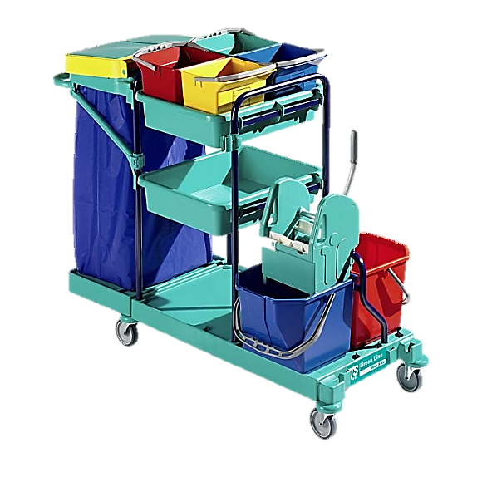
Themenüberblick:

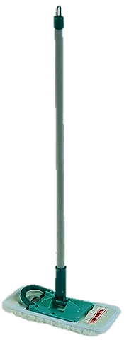
      - Grundarten der Pflege & Reinigung
      - Werkzeuge & Methoden
      - Personal & Arbeitsschutz
      - Konsequente Umsetzung in der Praxis
      - Disziplinierte und konsequente
Kontrolle in der Praxis

Grundarten der Pflege & Reinigung

Die drei Grundarten der Haushaltsreinigung sind die Sicht-, die Unterhalts- und die Grundreinigung: Sie werden in festgelegten Zeitabständen periodisch durchgeführt. Welche Arbeiten notwendig sind, hängt von der Einrichtung der Räume, ihrer Nutzung und den Ansprüchen, gegebenenfalls auch von gesetzlichen
Hygienevorschriften ab.

- Die Sichtreinigung beseitigt nur Schmutz, der direkt sichtbar ist. Hierzu zählen das Aufräumen, das Leeren der Papierkörbe, das Lüften und das Entfernen grober, sichtbarer Verschmutzungen.

- Die Unterhaltsreinigung fällt in der Regel täglich oder wöchentlich an. Sie erhält den gewünschten oder geforderten Zustand des Haushalts. Typische Arbeiten sind Staubwischen, Staubsaugen, Fußboden wischen, Nassreinigung der Sanitärobjekte und Abfallbeseitigung.

- Die Grundreinigung (umgangssprachlich auch Frühjahrsputz genannt) wird im Privathaushalt ein- bis zweimal jährlich, in Großhaushalten auch öfter durchgeführt. Sie umfasst alle Arbeiten der Unterhaltsreinigung und zusätzlich die intensive Pflege der Räume und der Einrichtung. Dazu gehört zum Beispiel das Waschen der Gardinen, Fensterputzen, das Reinigen von Heizkörpern, Türen, Wandfliesen und Schränken, das Pflegen von Polstermöbeln und anderen textilen Flächen.

Werkzeuge & Methoden

Reinigung ist im wesentlichen Handarbeit. Die Wahl von Geräten, Maschinen und Reinigungsmitteln wird von der Beschaffenheit des schmutzigen Objekts und der Art des Schmutzes bestimmt. Das wichtigste Reinigungsmittel ist Wasser. Haushaltsreiniger enthalten meist Tenside als reinigungsaktive Substanz und werden mit Wasser verdünnt. Empfindliche Möbel und Geräte dürfen jedoch unter Umständen nur trocken gereinigt, das heißt abgestaubt oder abgesaugt werden. Für nicht wasserlöslichen Schmutz wie Fett oder Kaugummi werden lösungsmittelhaltige Reiniger eingesetzt. Spezielle Reinigungsmittel gibt es auch für andere Materialien wie Leder oder Metalle. Nach dem Reinigen können Pflegemaßnahmen wie das Polieren von Holzoberflächen oder das Bohnern von Fußböden anfallen. In speziellen Räumen wie Krankenhäusern oder Altersheimen muss bei der Reinigung auch eine Desinfektion durchgeführt werden.

- Fußböden werden trockengereinigt, feucht- oder nassgewischt. Als Werkzeug kommen Besen, Kehrblech und Handfeger, Breitwischgerät oder Wischmopp, Eimer, Schrubber und Staubsauger zum Einsatz. Die Shampoonierung entfernt eingetretenen Schmutz auf textilen Bodenbelägen, lose aufliegende Teppiche werden ausgeklopft.

- Zum Fensterputzen werden Fensterwäscher, Fensterabzieher, Fensterleder und Schwammtücher benötigt. Die Scheiben werden eingeweicht, gegebenenfalls mit Glasreiniger eingesprüht und abgezogen.

- Geschirr wird von Hand im Spülbecken mit einem Schwammtuch oder einer Spülbürste, oder in der Geschirrspülmaschine gewaschen. Zum Abtrocknen ist ein Trockentuch vonnöten.

- Bei Möbeln, Haushaltsgeräten und anderen Einrichtungsgegenständen bestimmt vor allem die Oberfläche die notwendige Behandlung. Holzmöbel werden abgestaubt und poliert, Polstermöbel abgebürstet und abgestaubt, Flecken mit Spezialreiniger beseitigt. Die Reinigung von Elektrogeräten wird in der Regel in der entsprechenden Gebrauchsanleitung beschrieben.

- Bäder und Toiletten müssen aus Hygienegründen feucht oder nass gereinigt werden. Geputzt wird mit Reinigungsmittel, Scheuerpulver, gegebenenfalls Kalklöser und Schwamm. Toiletten werden mit WC-Bürste und WC-Reiniger gesäubert, bei verstopften Rohren müssen auch Saugglocke oder Rohrreiniger eingesetzt werden. Aufgrund der hygienischen Gefahren, die von schmutzigen Sanitäranlagen ausgehen, ist dies die häufigste Arbeit, die bei der Reinigung im Haushalt anfällt.

- Spezialgeräte: Zur umweltschonenden Reinigung werden in Privathaushalten Dampfreiniger, in Großhaushalten auch Hochdruckreiniger eingesetzt.

Personal & Arbeitsschutz

Die Reinigung von Privathaushalten führen entweder Familienmitglieder oder Hauspersonal, zum Beispiel
Reinigungskräfte oder Hauswirtschafter, durch.
Gebäudereiniger sind in der Regel in
Großhaushalten im Einsatz.

Vor aggressiven Reinigungsmitteln schützen Handschuhe
und Handcremes. Sicherheitshinweise sind auch bei der
Reinigung von Elektrogeräten zu beachten. Sie gehen in
der Regel aus der entsprechenden Bedienungsanleitung hervor.

Konsequente Umsetzung in der Praxis

Vertrauen ist gut, Kontrolle ist besser!

Nach diesem Motto betreiben wir gemeinsam eine lückenlose und permanente Qualitätskontrolle der Leistungen. Darauf gründet sich wiederum das Vertrauen unserer Nutzer der Gebäude / Objekte.

Mittel um die nötigen Maßnahmen durchzuführen:

- Bedarfsermittlung der Pflege- und Reinigungsleistung
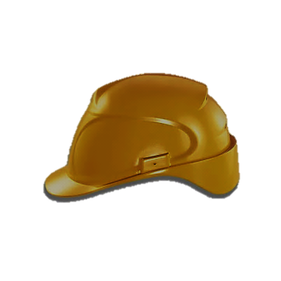
- Definierung der Sollparameter der Pflege- und
Reinigungsleistung
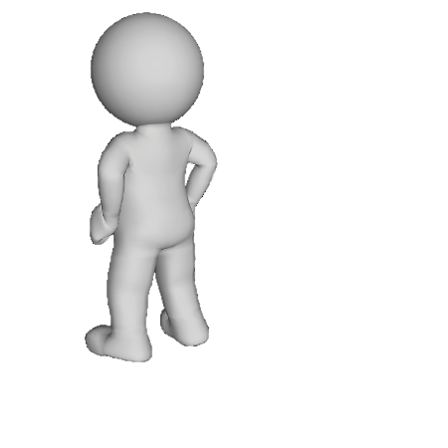
- Erzeugung von Protokoll- Pflege- und Reinigungsleistung
- Erzeugung von Protokoll- Qualität-Pflege- und
Reinigungsleistung
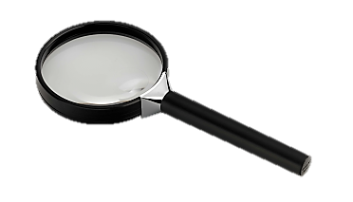
- Verwendung von Protokoll- Pflege- und Reinigungsleistung
- Verwendung von Protokoll- Qualität-Pflege- und Reinigungsleistung
- Verwendung von Qualitätssicherung-Prüfmitteln
- Disziplinierte und konsequente Kontrolle in der Praxis
- Bei Bedarf Regress-Management
- Pflege der Dokumentation

Disziplinierte und konsequente Kontrolle in der Praxis

Vertrauen ist gut, Kontrolle ist besser!

Besonders im Bereich der Reinigung sind Qualitätskontrollen von unschätzbarem Wert. Das Ziel einer solchen Kontrolle sollte das Aufdecken von Mängeln und vor allem das Feststellen von guten Leistungen sein.

Bei Feststellung von Mängeln kann aus diesen Mäkeln analysiert werden, ob der Reinigungsturnus unzureichend und/ oder die Reinigungstechnik nicht optimal und/ oder Bedarf in Schulung der Methodik vorhanden ist/ sind und/ oder die Mitarbeiter einfach nachlässig arbeiten.

Zur Unterstützung von Qualitätsmessungen gibt es in der Zwischenzeit verschiedene EDV gestützte Hilfen. Zur Ergänzung werden Checklisten für die Reinigung erstellt. Aus unserer Sicht ist eine solche Checkliste praxisnah und optimal, wenn sie leicht verständlich und ausfüllbar ist. Deshalb haben wir uns bei der Qualitätsbeurteilung auf in Ordnung
und mangelhaft beschränkt.

Wichtig bei der Ausfüllung einer solchen Checkliste ist, die Mängel in der Bemerkung zu beschreiben und zu definieren. Um einen Check praxisnah und zügig durchführen zu können, halten wir es nicht für sinnvoll, jedes einzelne Objekt eines Raumes exakt zu beschreiben.
Aus diesem Grund beschränken wir uns beispielsweise bei den Zimmern auf das Mobiliar. Sollten sich beim Reinigen des Mobiliars Mängel erweisen, dann können diese in den Bemerkungen genauer definiert werden.

Ein wichtiges Instrument zur Qualitätssicherung ist die Festlegung eines Termins zur Nachbesserung sowie die Abnahme der Nachbesserung. Mit diesen einfachen Maßnahmen ist sichergestellt, dass der Qualitäts-Check nicht zum Papierwust wird, sondern tatsächlich auch zur Qualitätssteigerung führt.

Die Fehleranalyse mit Hilfe solch einfacher Checklisten ist nicht ganz so eindeutig wie in der Anwendung mit EDV-Lösungen. Wenn Sie jedoch pro Bereich die Checklisten gemeinsam ablegen, können Sie mit gesundem Menschenverstand sehr schnell analysieren, bei welchem Mitarbeiter welche Mängel auftreten. Damit sind Sie in der Lage, die entsprechenden Gegenmaßnahmen einzuleiten.

Von großer Wichtigkeit ist bei der Durchführung von Qualitäts-Checks das Feststellen von guter bis sehr guter Leistung einzelner Mitarbeiter. Damit werden die Mitarbeiter in ihrer Tätigkeit bestätigt und motiviert, weiterhin so gut und zuverlässig zu arbeiten.

Bei Mitarbeitern, in deren Leistungen Qualitätsmängel auftreten, kann durch sorgfältige Qualitätsprüfungen unterschieden werden, ob eine unpassende Reinigungsmethode als Ursache in Frage kommt. In solchen Fällen sind die betreffenden Mitarbeiter oft selbst unzufrieden mit ihrer Tätigkeit. Mit einer Schulung oder Unterweisung in eine optimale Reinigungsmethode kann in einem solchen Fall das Reinigungsergebnis und die Zufriedenheit der Mitarbeiter verbessert werden.
Die Qualitäts-Checks sollten in unregelmäßigen und unangekündigten Zeiträumen durchgeführt werden. Damit erhalten Sie bei Ihren Qualitätskontrollen ein realistisches Bild der Reinigungsqualität.

Die Checklisten sind einfache, formellose Protokoll-Dateien und sind jederzeit auf Ihre Bedürfnisse und Bedingungen anpassbar.
Mit der Einführung von Qualitätskontrollen erfüllen Sie die gesetzlichen Auflagen zur Qualitätssicherung und Steigerung.

